PTA Kader
(Via de Marke: De_Marke_PTAboek_kaderberoepsgerichte_leerweg_ljr_4_cohort_2426.pdf)
Cohort: 2024-2026

Nederlands 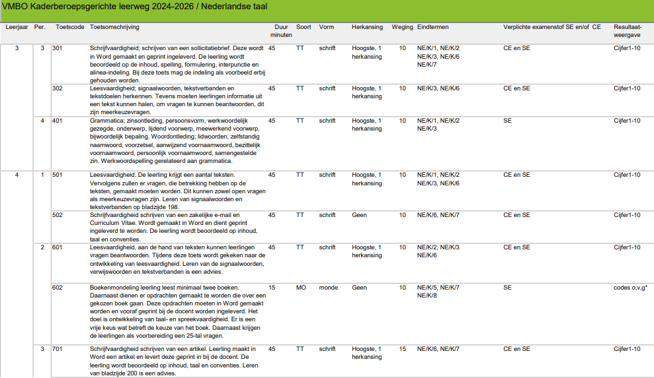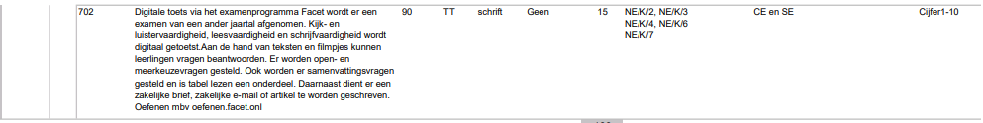

Engels
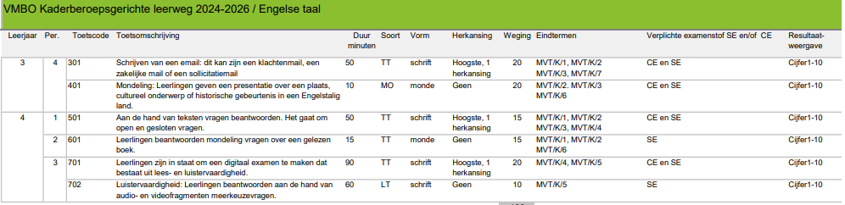

Wiskunde
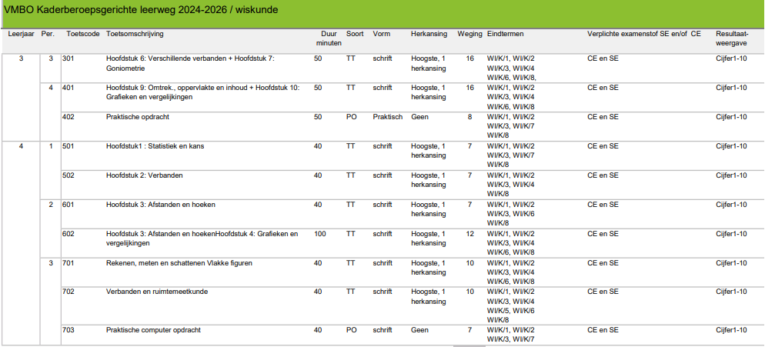

Economie
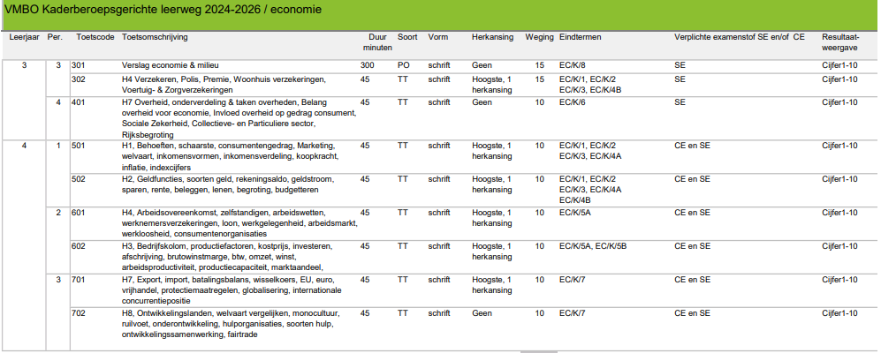

Biologie
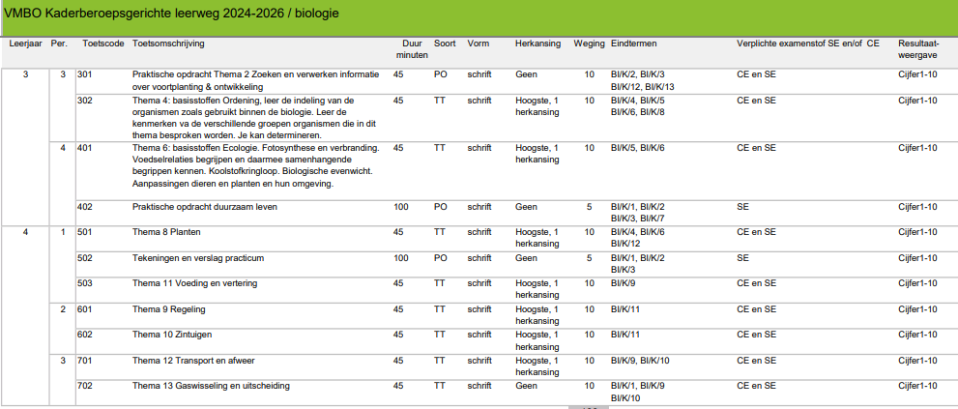

Rekenen
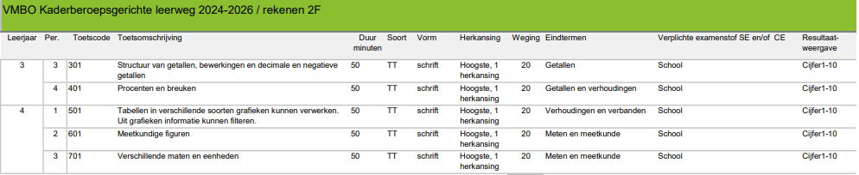
Kunstvakken (CKV)
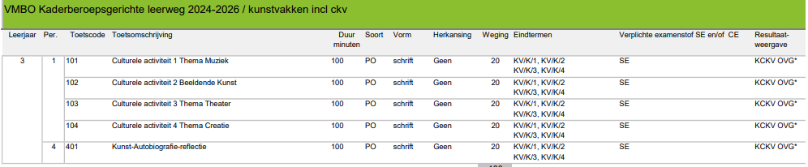

LO
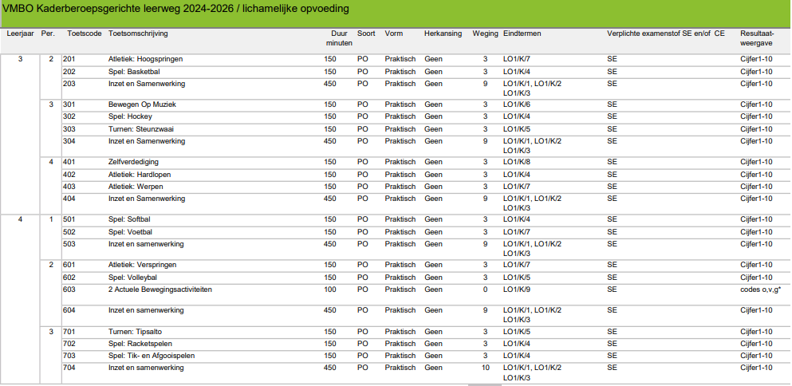

Loopbaanoriëntatie
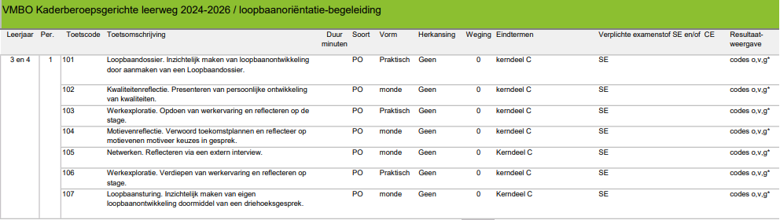
Maatschappijleer

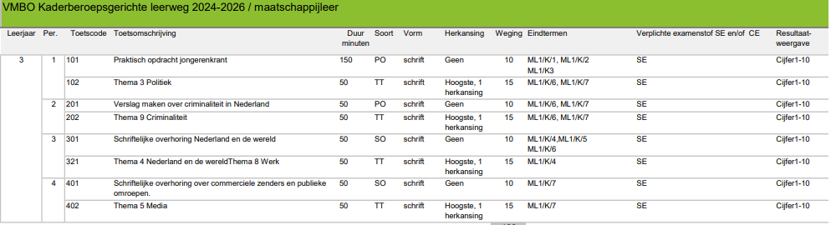
Economie & ondernemen
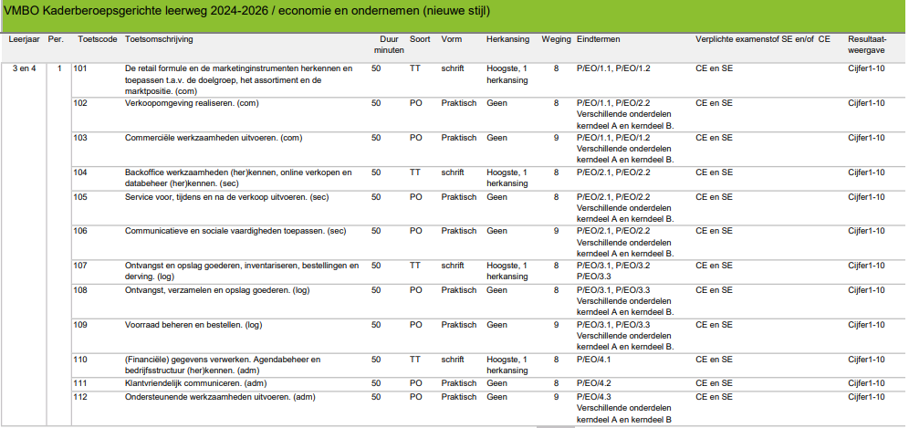

Keuzedelen Economie & ondernemen

Multimediale producten maken

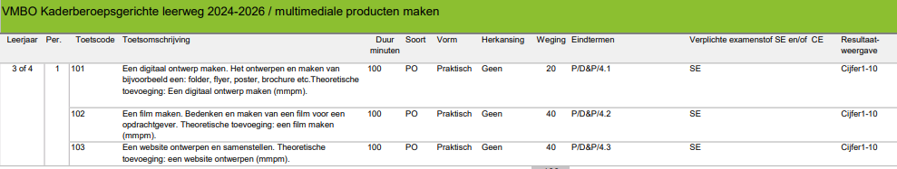

Officemanagement

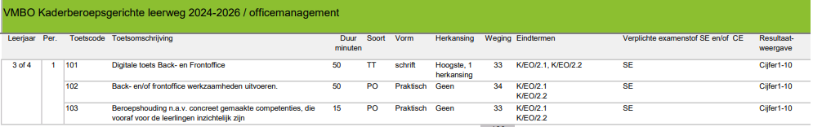

Presentatie & styling

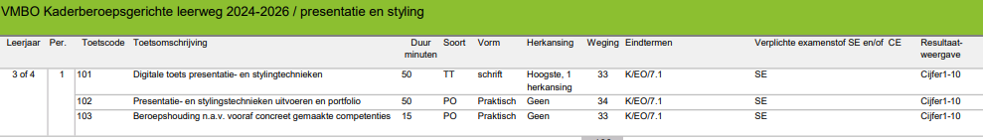

De bijzondere keuken

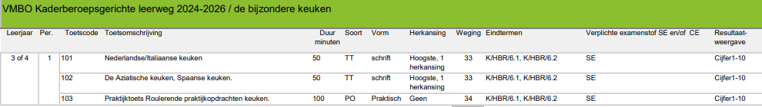

Dienstverlening & producten

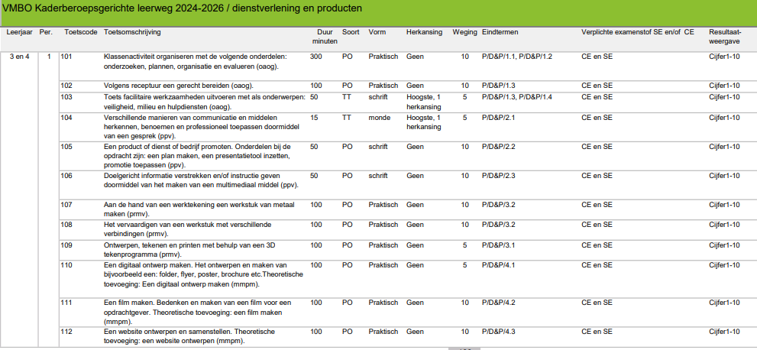

Keuzedelen Dienstverlening & Producten

Fotografie

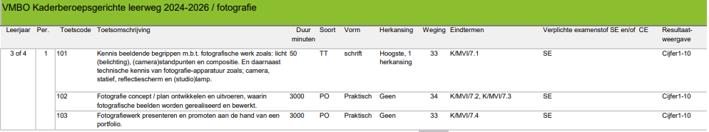

Ondersteuning bij sport- en bewegingsactiviteiten
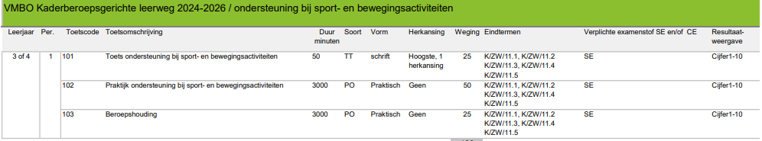

Voorkomen van ongevallen en EHBO

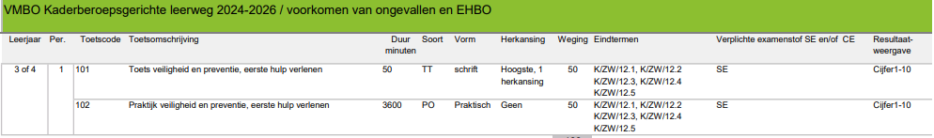

De bijzondere keuken

